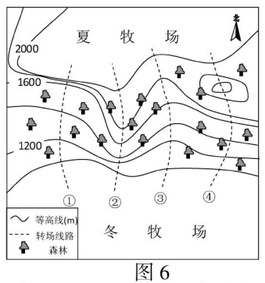
【体验高考】（2015江苏卷）新疆牧民季节性地转场在冬、夏牧场之间。图6为新疆某地冬、夏牧场分布示意图。读图回答6题．

6.图中四条转场线路最合理的是（ ）
A．①
B．②
C．③
D．④
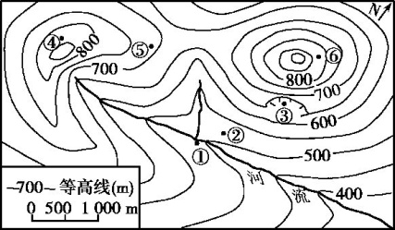
【体验高考】（2016江苏卷）5月初,几位“驴友”到我国东南部某山区旅游。图2为该山区地形示意图,图中①—⑥处为露营和观景的备选地点。读图回答7～8题。
7.最适宜作为露营地的是( )
A.① B.② C.③ D.④
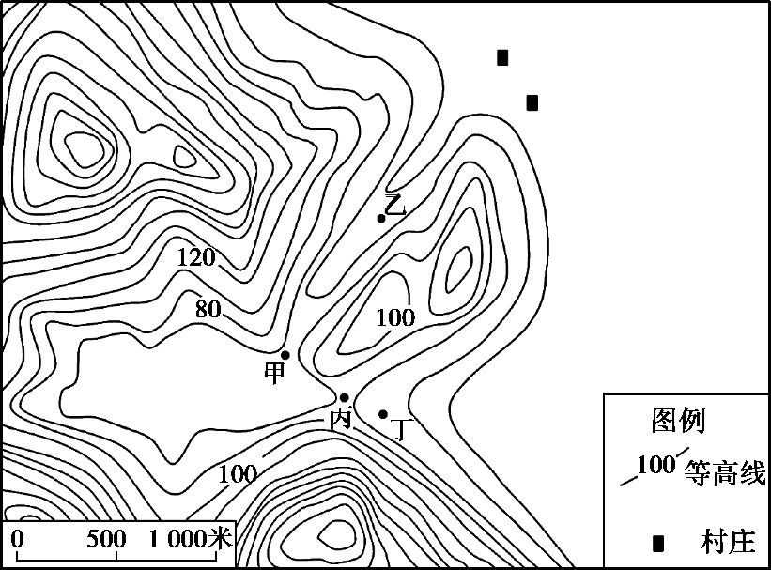
8.最适宜观日出的地点是( )
A.③ B.④ C.⑤ D.⑥
【体验高考】（2017江苏卷）我国东南沿海某地拟修建一座水位60米的水库。图5为“拟建水库附近地形示意图”。读图回答9～10题。
9.建设成本最低的水库大坝宜建在( )
A.甲 B.乙 C.丙 D.丁
10.水库建成后能够( )
A.改善航运条件 B.开发河流水能 C.增加径流总量 D.消除地质灾害
【体验高考】（2018江苏卷）“地坑院”是黄土高原上的特色民居。2017年2月，《航拍中国》以空中视角立体化展示了这个“地平线下古村落，民居史上活化石”的全貌。图8为“某地坑院村落景观图”，图9为“某黄土塬地形示意图”。读图回答11题。
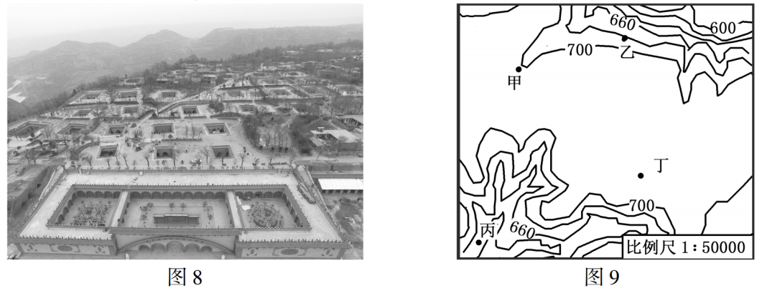
11．图9中，适合建造地坑院村落的是
A．甲 B．乙 C．丙 D．丁

